Turniej w Piłce Ręcznej Plażowej
Ostrowiec Świętokrzyski 2012

02.06.2012

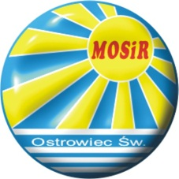

LISTA ZGŁOSZEŃ

Nazwa drużyny:……………………………………………………………………………………………

OŚWIADCZENIE

Oświadczam, że w turnieju plażowej piłki ręcznej organizowanym w Ostrowcu Świętokrzyskim w dniu 02.06.2012. biorę udział na własną odpowiedzialność oraz, że nie będę wnosił(a) żadnych pretensji i roszczeń do organizatorów zawodów i ZPRP, w razie ewentualnego uszczerbku na zdrowiu powstałego w wyniku uczestnictwa w w/w zawodach. Nadmieniam, że mój stan zdrowia pozwala na wzięcie udziału w turnieju.
Zapoznałem się z regulaminem rozgrywek o Mistrzostwo Polski.

Lp. | Nazwisko | Imię | Data urodzenia | Podpis - zgoda
1.
2.
3.
4.
5.
6.
7.
8.
9.
10.
Osoba odpowiedzialna za zespół/trener
11.

Zgodnie z ustawą z dnia 29 sierpnia 1997 r. o ochronie danych osobowych (Dz.U. 1997 nr 133 poz. 883) - wyrażam zgodę na przetwarzanie przez Miejski Ośrodek Sportu i Rekreacji z siedzibą w Ostrowcu Św.:
- danych osobowych zawartych w zgłoszeniu do zawodów dla potrzeb przeprowadzenia imprezy oraz dla celów informacyjnych,
- wizerunku utrwalonego na materiałach multimedialnych będących dokumentacją z imprezy do celów informacyjnych oraz promocji działalności organizatora.

